详细操作说明
具体流程如下：
- 第一指导老师提交：登录信息门户，在新科研系统填写相关内容并提交（校园网首页-信息门户-新科研系统-科研成果-成果列表-学生专利奖励/学生软著奖励）；
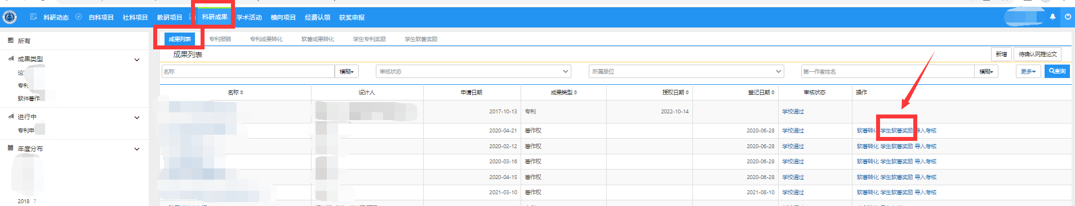
科研干事提交：登录信息门户，在新科研系统填写相关内容并提交（校园网首页-信息门户-新科研系统-知识产权- “专利”/ “计算机软件著作权”模块-学生专利奖励/学生软著奖励）；
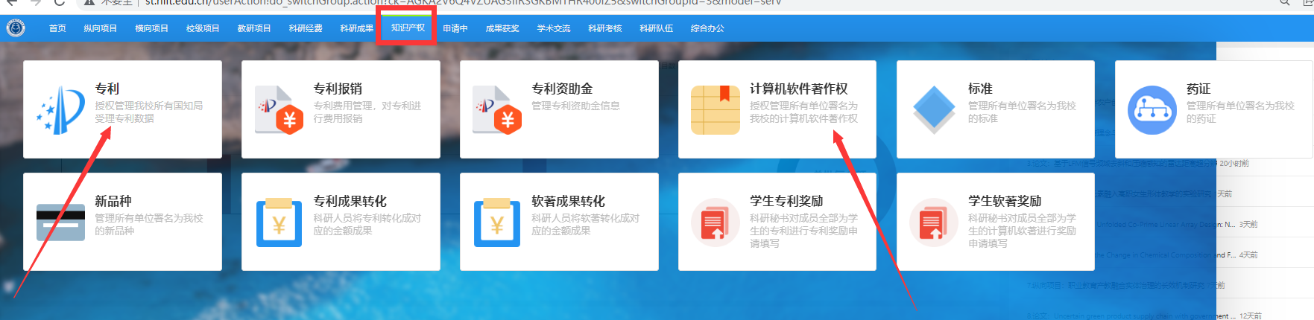
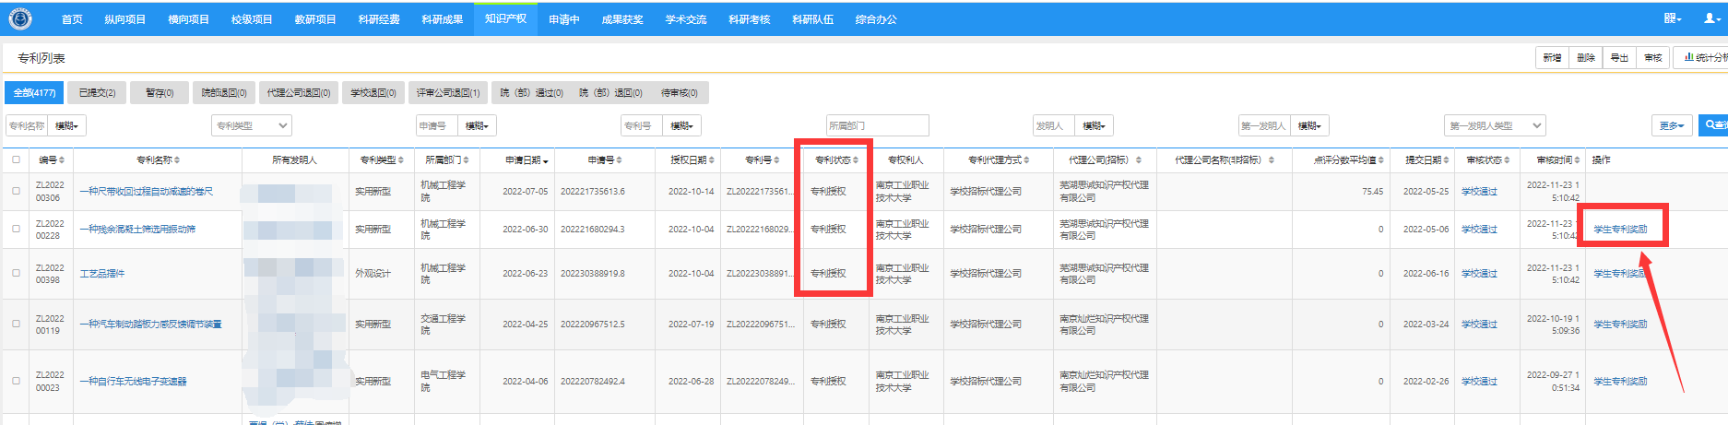

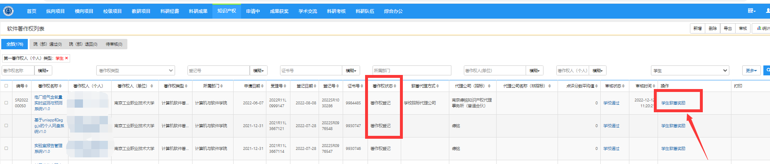

- 填写学生专利奖励/学生软著奖励相关信息后提交。“基本信息”模块如有错误，直接在“学生信息”模块中修正填写，所有的信息必须和第一发明人确认后准确填写，未和第一发明人确认或错误填写会影响补助经费的发放。学生信息需按照申报当年所在班级学院正确填写。
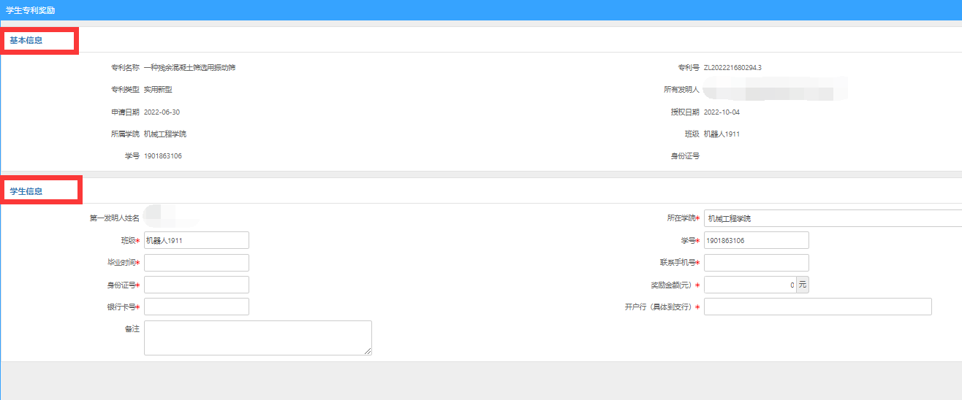

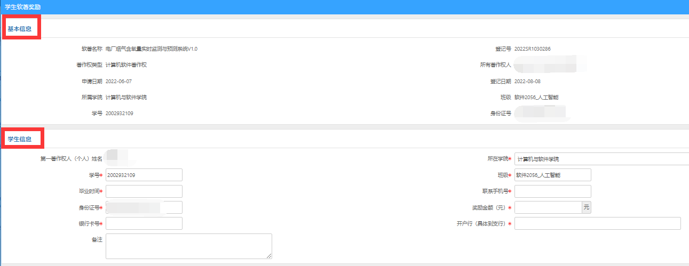

- 申请人提交后由第一发明人所在二级学院的科研干事进行审核（校园网首页-信息门户-新科研系统-知识产权-学生专利奖励/学生学生软著奖励-编辑/审核）；
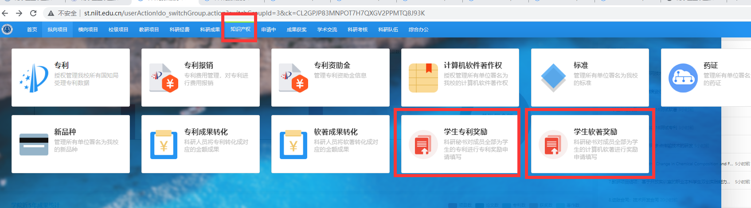
- 科技处审核；
- 审核通过的学生专利/软著，申请人可以按照财务要求进行费用到账报销手续，附件中需上传专利奖励发放单/学生软著奖励发放单作为经费提取支撑材料（校园网首页-信息门户-新科研系统-科研成果-学生专利奖励/学生学生软著奖励-打印预览）。
